Mathieu 2024-2025
RIALLAND
BTS CIEL ER 2

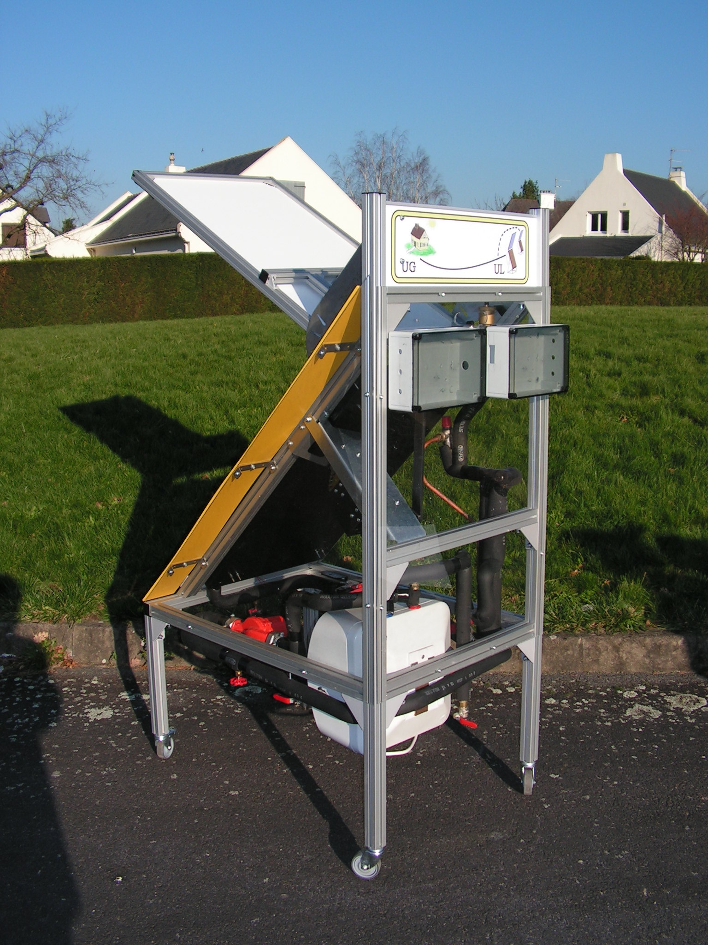
Projet gestion installation solaire thermique ECS

Sommaire :

Cycle de vie utilisée au sein du projet : cycle en V 3
Analyse du besoin : 4
Spécification du système 5
CONTRAINTE 6
Schéma bloc 10
Conception détaillée 11

Cycle de vie utilisée au sein du projet : cycle en V

Voici un cycle en V : c’est une méthode de travail utilisé pour notre projet, ou chaque étape du cycle en V par une phase de validation correspondante. On est dans notre projet dans ce cycle en V car, chaque tâche dans le projet nous a permis d’aller à l’étape suivante

Analyse du besoin :
Ma tâche dans le projet étant de réussir à communiquer avec la carte UG (unité de Gestion), via le protocole de communication RS 485, tout en tenant compte des règles de sécurité de la carte UG. Comme règle de sécurité on a par exemple les règles concernant la météo, par exemple un trop fort vent, on bloque le système pour éviter que ce dernier s’abime et cause des dégâts à notre panneau solaire. Vu que nous sommes trois étudiants sur la carte, on se devait de répartir équitablement les broches au sein du projet

Chaque personne dans le projet utilise des broches différentes pour éviter les problèmes lors de la mise en commun de la carte.
La transmission RS485 est un mode de communication que nous avons choisi pour plusieurs raisons essentielles. Premièrement, elle repose sur un principe de transmission différentielle, ce qui la rend immunisée au bruit. C'est un atout majeur pour notre projet, étant donné que le chauffe-eau sera installé en extérieur, un environnement potentiellement sujet aux interférences électromagnétiques.
De plus, le RS485 fonctionne généralement en mode semi-duplex (half-duplex). Cela signifie que les données circulent dans les deux sens, mais pas simultanément. Dans notre cas, l'information part de la carte maître (la carte UG) pour être envoyée vers notre carte esclave (la carte UL).
Enfin, et ce n'est pas des moindres, le RS485 est une technologie économique. Cet aspect est crucial car notre objectif est de concevoir la carte la moins chère possible, et le RS485 contribue directement à la réduction des coûts de fabrication et de mise en œuvre.

Mettre cas utilisation

Un cas concret d’utilisation se déroule lors d’une journée d’hiver. À 8h30, heure programmée comme début de la journée solaire, la carte UG transmet aux unités locales l’ordre d’ouvrir les réflecteurs selon un angle initial déterminé. Elle envoie également la commande de déverrouillage des gâches électriques pour libérer les mouvements des capteurs. Toutes les 30 minutes, la carte UG ajuste l’orientation des réflecteurs en augmentant leur angle par pas fixes, ce qui optimise le captage solaire en fonction de la position du soleil.
Simultanément, la carte UG surveille la température de l’eau dans le ballon de stockage et en sortie d’échangeur. Si l’écart de température dépasse un seuil défini (ex. 5 °C), elle active le circulateur secondaire, assurant ainsi le transfert de chaleur vers le ballon. Elle est également capable de détecter un dépassement de température maximale (70 °C) dans le ballon et d’interrompre la circulation en cas de surchauffe.

Spécification du système

Diagramme d’exigence de ma tâche dans le projet

CONTRAINTE
Comme contraintes que nous avons par rapport aux outils de productions, on retrouve notamment, l’absence de plan de masse sur notre tipon, pour éviter tout problème électrique, et également des problèmes de court-circuit, lors de la face de test.
Voici nos machines utilisées pour crée notre carte, elles sont un peu anciennes mais respecte bien les normes que je vais vous montrer et détailler par la suite
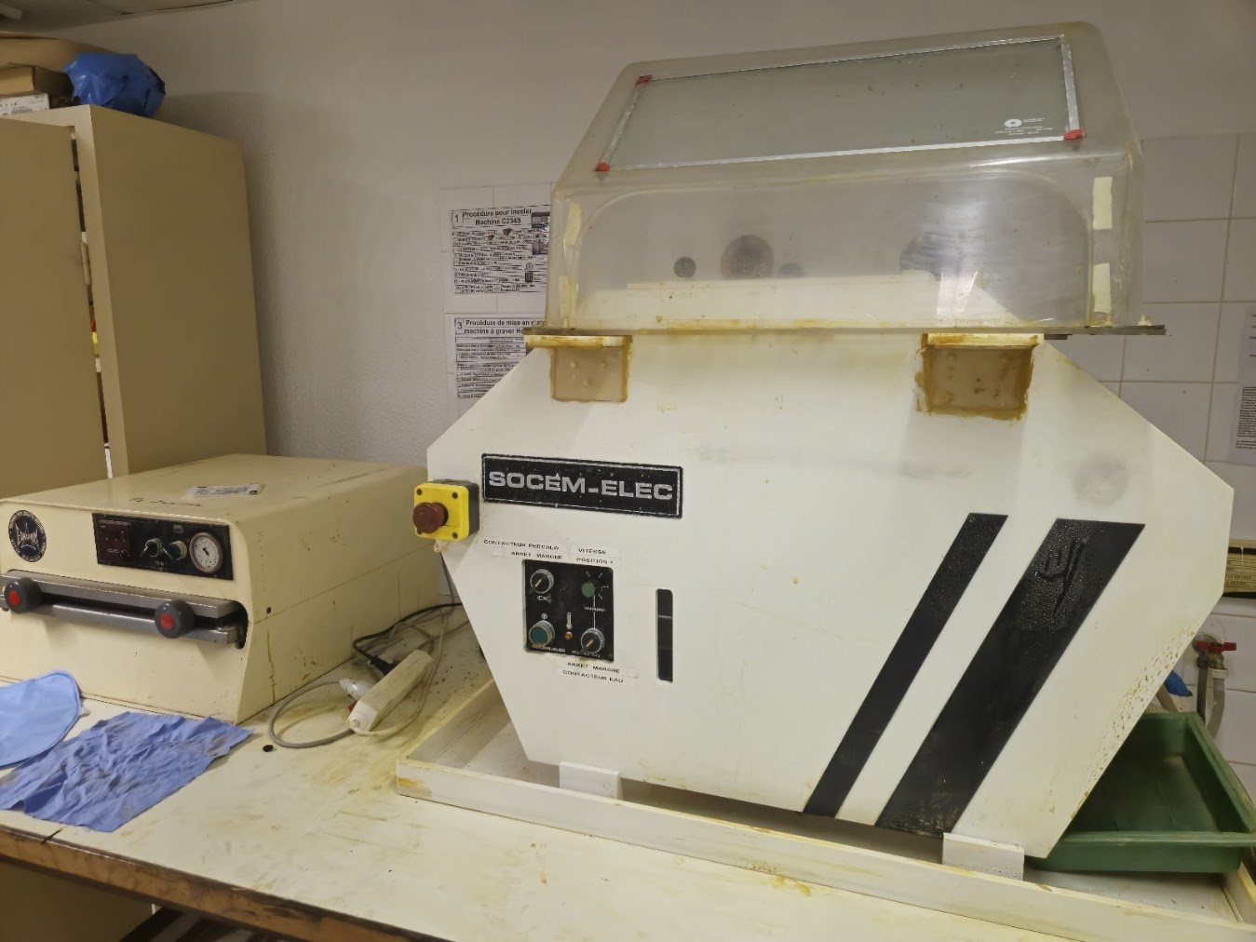

Pour faire placer nos composants on devait de servir de règles de conception qui nous permet de savoir quels sont les choses à faire ou à ne pas faire, pour cela je fais mettre un tableau récapitulatif
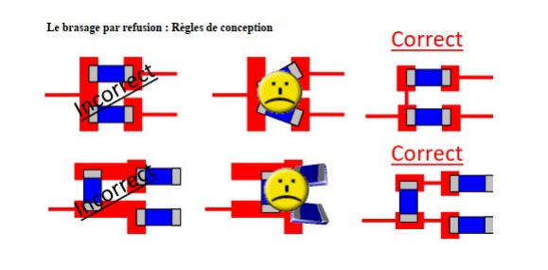
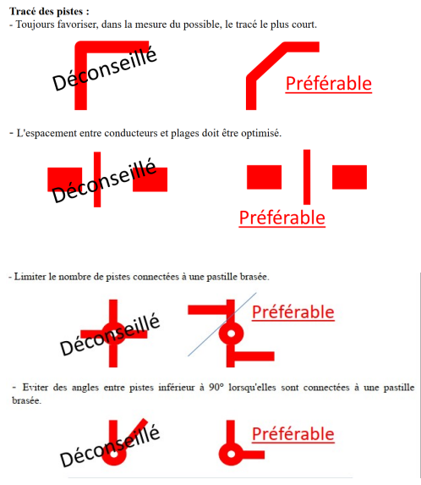

On doit également suivre la normes IPC A 610 qui correspond à plusieurs critères regrouper dans plusieurs domaine et classe. Au sein de notre projet nous nous retrouvons dans la classe deux
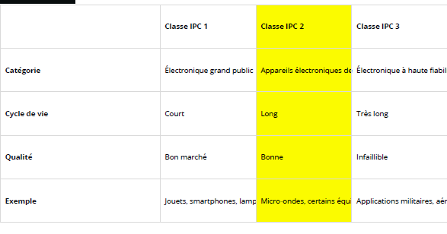
Classe deux car on possède une fiabilité importante, elle n’est pas chère à concevoir et dure dans le temps du a sa bonne qualité.
Mais cette norme a quelques critères spécifiques qui lui son dédier comme par exemple tout ce qui concerne la qualité de brasure, avec l’implantation des composants CMS, et des traversant (uniquement pour les via). Et également les dommages causés sur les composants rentrent dans cette norme.
On peut mettre en évidence également les trois piliers de la normes QSE (Qualité Sécurité, Environnement) :
Comme normes on retrouve :
- La normes ISO 9001 (Système de Management de la Qualité), qui vise à améliorer la satisfaction client et la conformité des produits/services
- La normes ISO 45001 : (Système de management de la Santé et de la Sécurité au travail), dans le cadre de notre projet s’assurer que tout le matériel de protection est à notre disposition, pour éviter les brulures avec les produits dangereux (tel acide chlorhydrique), lors de la cristallisation de la carte.
- Et la normes ISO 14001 (Système de Management Environnemental), vise à réduire l’impact de notre carte, en prenant des composants avec le package, pour avoir le moins de rejet de cuivre dans l’atmosphère.
Pour la partie Santé et Sécurité au travail, j’ai donc utilisé des EPI (équipement de protection individuel) pour garantir ma bonne santé au travail.

Voici un exemple des EPI utilisée durant le projet comme par exemple, une blouse, avec gants, masque (pour les produits avec de fortes vapeurs), et les lunettes pour éviter toute projections dans les yeux)

On avait également des contraintes concernant le système déjà existant. Comme contrainte on pouvait avoir de placer un maximum de composant en CMS, pour avoir une carte la plus petite possible, également comme contrainte nous devons faire une carte devant faire la taille du boitier ou se trouve l’ancienne carte. Sinon la carte ne rentre pas. Comme contrainte mécanique que j’ai dû faire attention nous retrouvons, l’ajout d’un DIP switch qui devait être coté « top Copper », pour y avoir accès et ainsi changer l’adressage de la carte. Comme autre contrainte, j’avais à ajouter un petit écran LCD. Ce dernier me permettait de faire du débogage, phase de test permettant de valider chaque élément du système un par un pour assurer le bon fonctionnement de la carte.

Pour les contraintes liées au composant on doit dans un premier temps choisir le type de boitier pour nos composants, chaque boitier a sa fonctionnalité. On en retrouve de plusieurs sortes comme par exemple des boitiers pour les transistors (TO-92), pour les circuits intégrés, les boitiers passif (les résistances, condensateurs etc.) (ex : 1206 pour les résistances, boitier pour connecteur (RJ45). Mais avec tous les boitiers on devait choisir les meilleurs en termes de prix, pour respecter le cahier des charges qui est de faire une carte le moins cher possible. Pour cela on peut utiliser une nomenclature, qui nous permet de référencer tout, les composants qu’on a besoin avec leur prix, leur fournisseur, le site et. Et enfin il faut que tous c’est boitier rentre dans la norme RoHs. La norme est présente pour limiter l’utilisation de substances dangereuses dans les équipements électroniques

Comme substances interdites nous retrouvons par exemple le plomb qui doit contenir que 0.1% par rapport au poids du matériaux.
Pour rentrer encore plus dans la norme, on utilise une brasure sans plomb pour une meilleure carte point de vie environnement.

Schéma bloc

Chaque bloc de ce schéma correspond à une partie de ma tache présente sur le schéma structurel. Elle regroupe tous les équipements crées sur la carte.

On retrouve un bloc unité locale qui est le cœur du diagramme, c’est tout ce que l’on retrouve sur la carte
Un bloc unité de traitement (UL) : ce bloc permet d’introduire ESP 32 qui contrôle toute la carte, chaque commande effectuer lors de la phase de test part de esp 32.
Un bloc transmission RS485 UL-UG ce bloc permet de nous montrer tout ce qui concerne la communication entre les deux cartes. On n’y retrouve un MAX et un connecteur RJ 45 qui permet d’assurer la transmission de l’information que l’on souhaite transmettre. Le max envoie des signaux logiques de ESP 32 en signaux compatible pour la communication RS485 avec la prise RJ 45 et relit les deux cartes
Une partie adressage : cette partie permet de donner une nouvelle adresse a la carte à l’aide d’un DIP switch et d’afficher la valeur avec des LED pour la compréhension
Un bloc alimentation : ce bloc se compose d’un régulateur de tension AMS 1117 5V, ce dernier est capable de transformer le 8V à entrer de la carte a l’aide d’un bornier en 5V pour faire fonctionner ESP 32.

Conception détaillée :
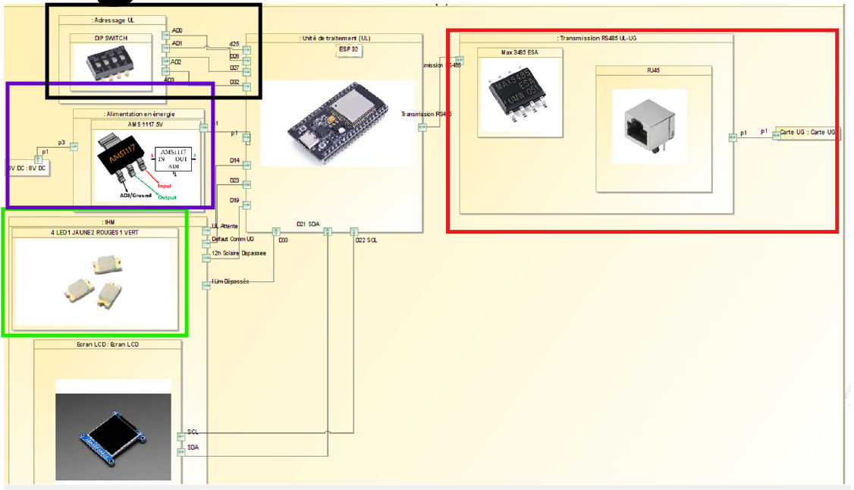
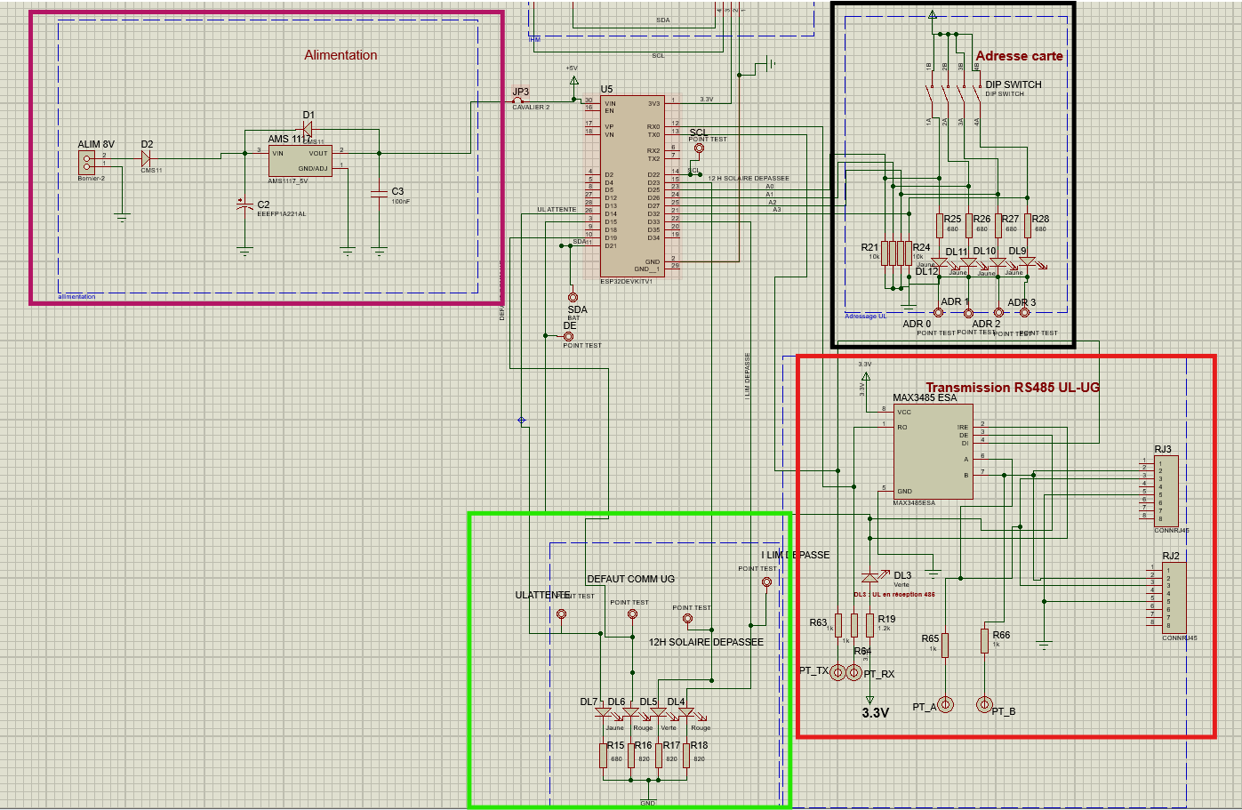
Chaque partie de couleur correspond à la même partie en couleur du IBD. Ceci permet de mieux ce repérer dans le système et d’avoir une meilleure compréhension de chaque bloc du système.

Réalisation d’un prototype

Routage de la carte

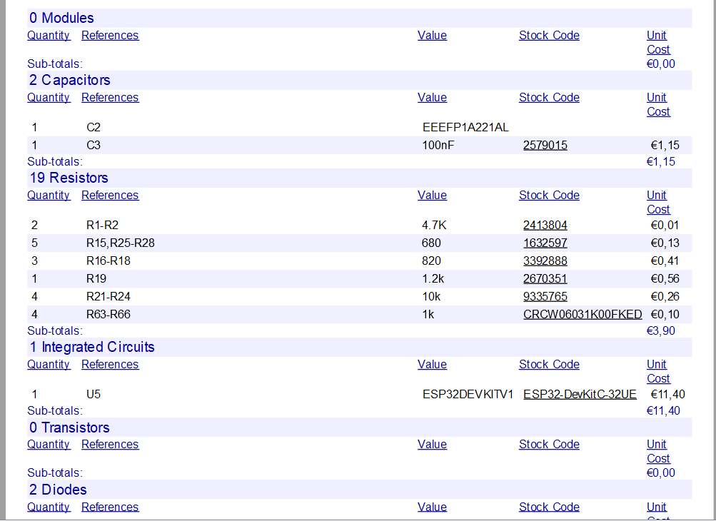
Voici ma nomenclature que j’ai fait durant le projet. Elle me permet d’avoir un suivi de budget sur les composants et sur la carte finale, mais également d’avoir le lien du composant exact si, ce dernier a un problème
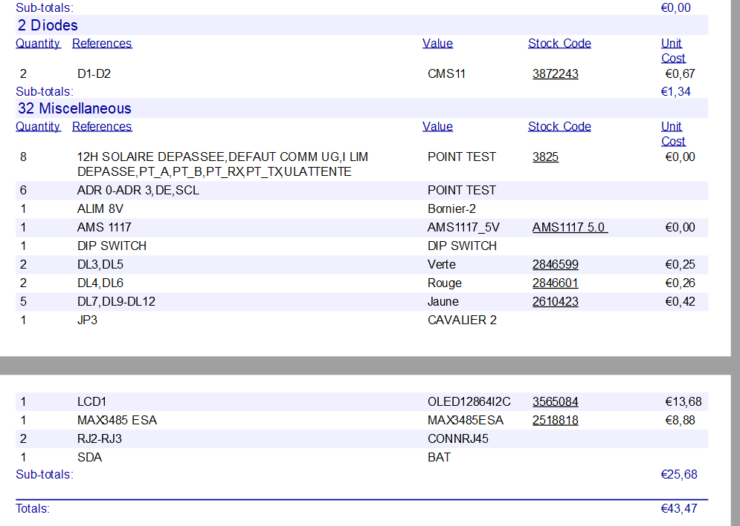

Ensuite une fois le schéma structurel fait, ainsi que la nomenclature nous devons passer au routage tout en suivant les normes IPC cité plutôt, taille des pistes de puissances T40, signal T25 avec des via (ce qui permet la communication entre les deux couches de la carte) V80

Voici mon routage fini qui mon permis de crée mon typon par la suite. Pour faire le schéma structurel, routage et nomenclature j’ai utilisé le logiciel Proteus qui est un semi-professionnel. Il était plus simple d’utilisation face a toutes les normes que l’on retrouvait dans notre carte.
Mais vu que nous n’utilisons pas de trous métallisés, dû à nos faibles couts de production, nous ne pouvons pas mettre de via en dessous des composants traversant (ex RJ 45). Aussi les via doivent être soudée des deux côtés de la carte pour assurer le bon fonctionnement.
On devait également faire un Plan de masse, il nous permet d’éviter tout problème interférence électromagnétique, et une meilleure stabilité du GND.

Les larmes sont également importantes, elles permettent de renforcer la communication et également pour pas que la piste se décolle.

